**TODAS INCORRECTAS**

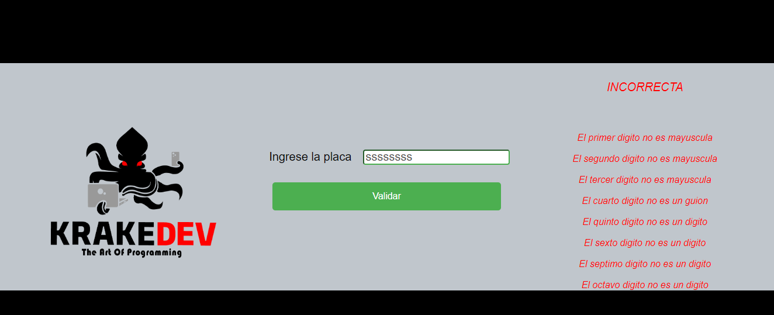

**ALEATORIAS INCORRECTAS**

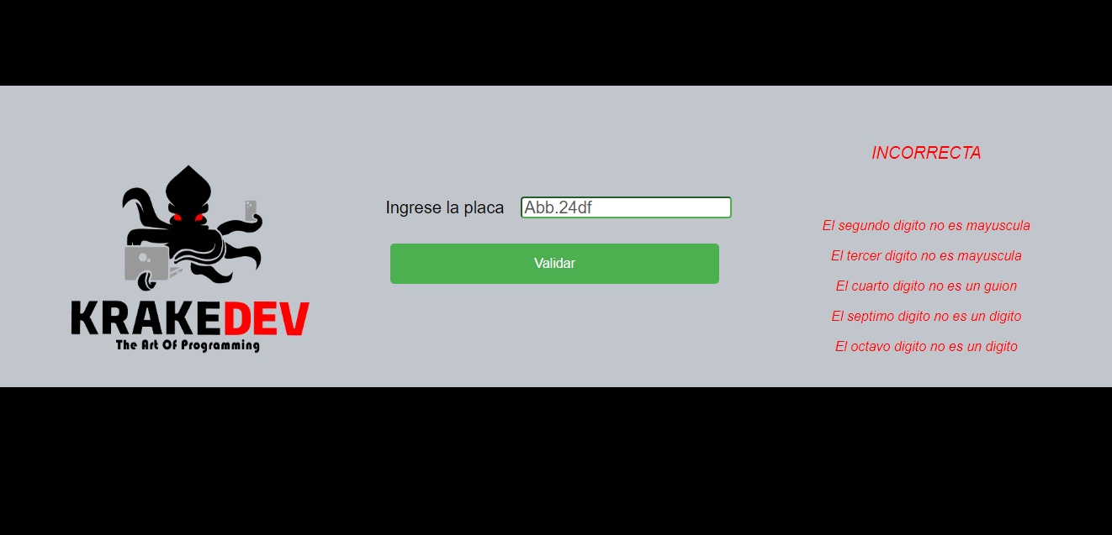

**LONGITUD INCORRECTA**

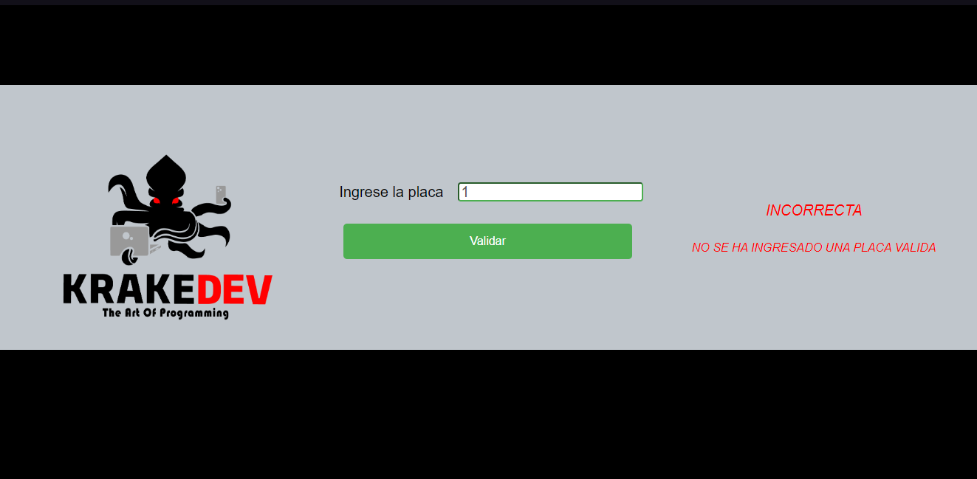

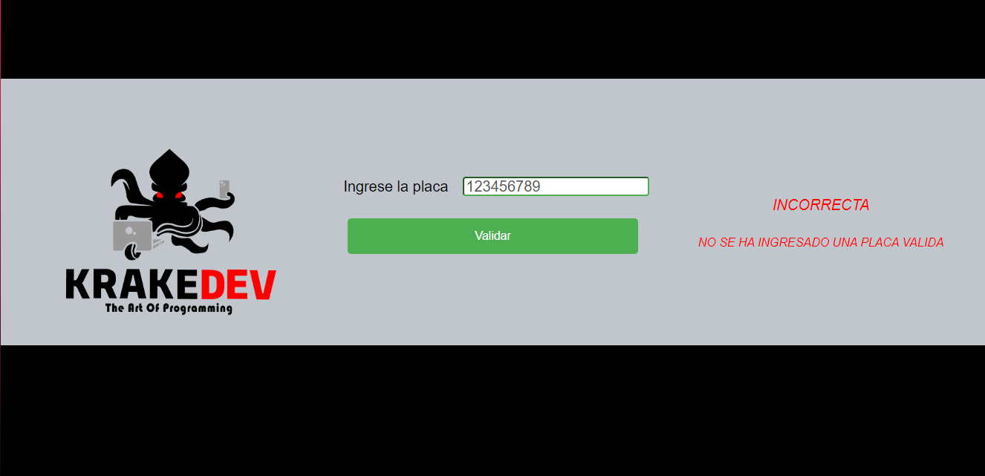

**MINUSCULAS**

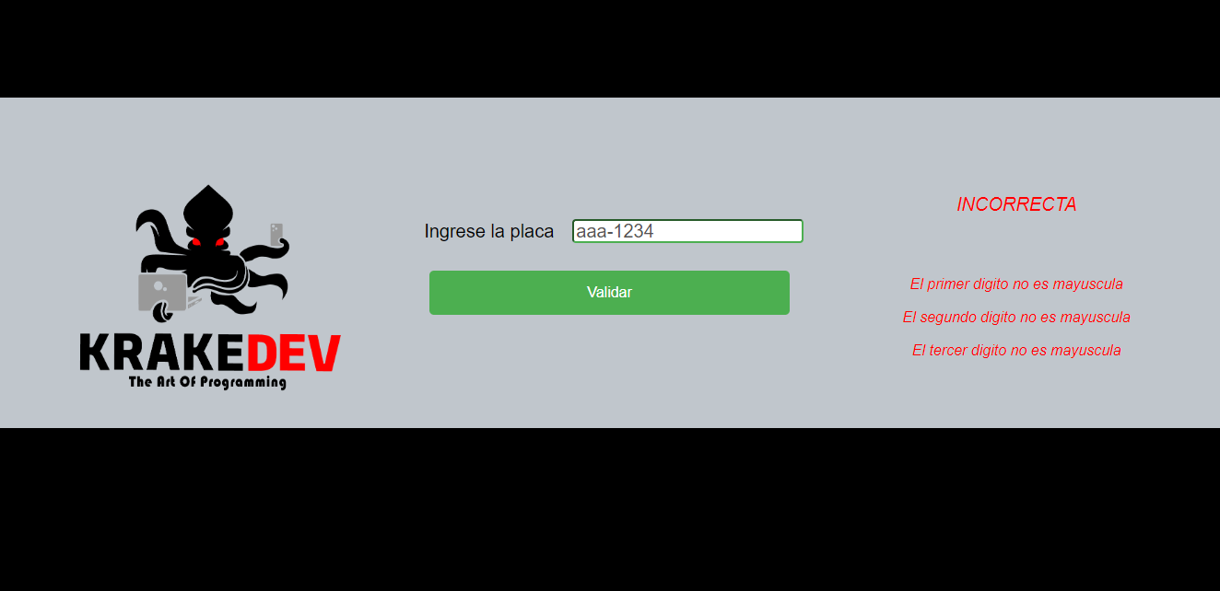

**NO DIGITOS**

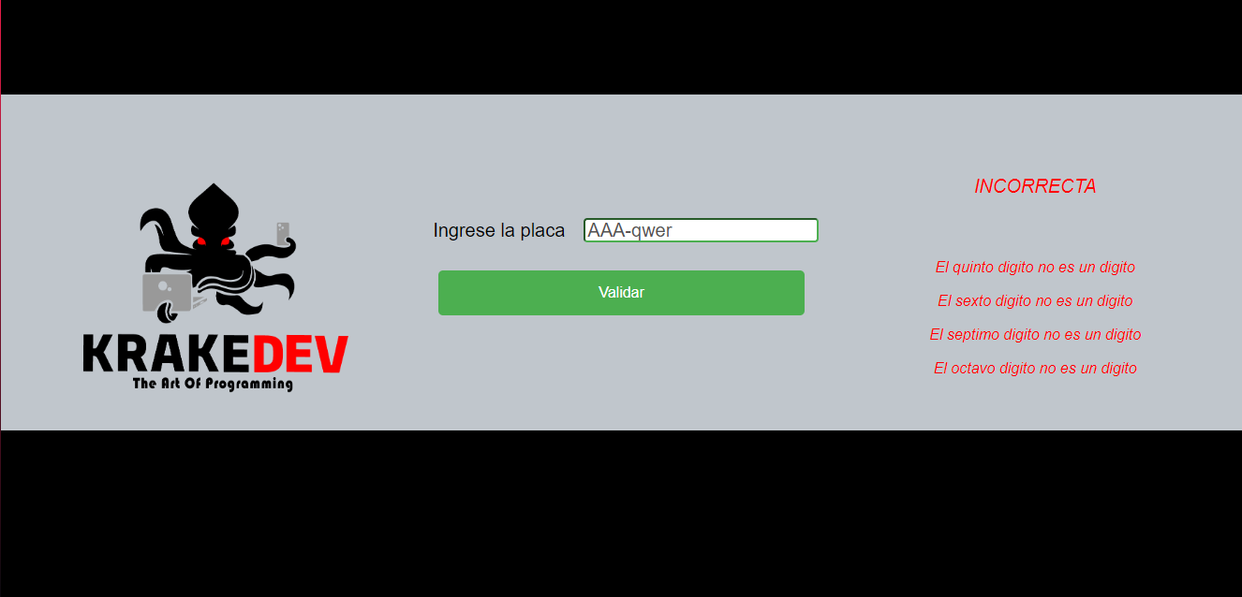

**LONGITUD DE 7**

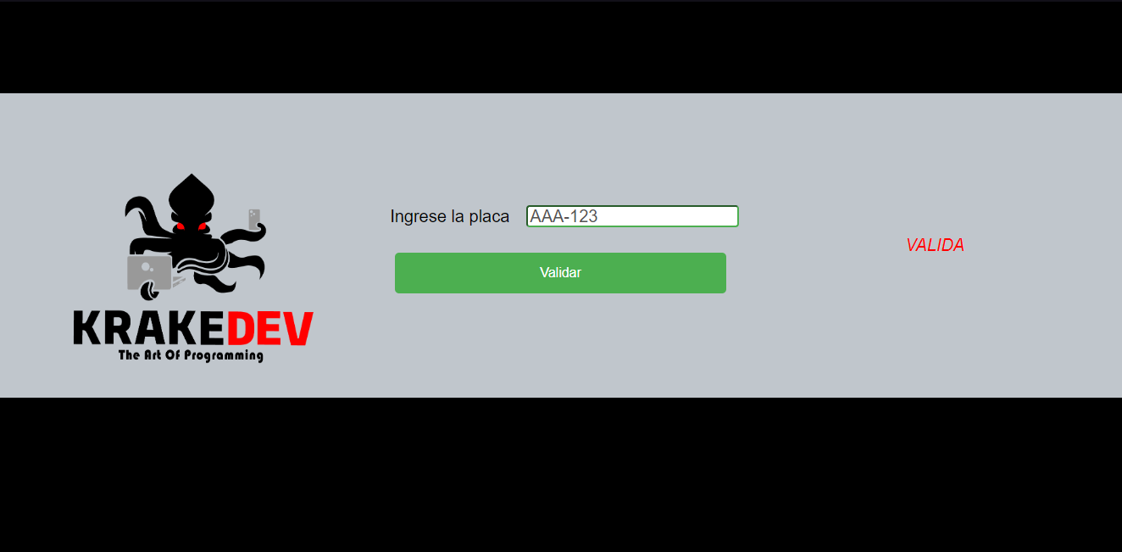

**LONGITUD DE 8**

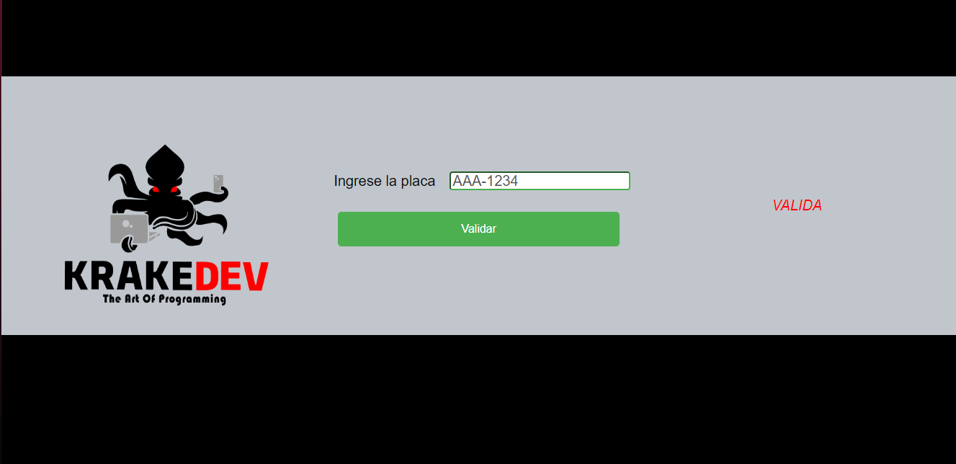

**LONGITUD DE 3**

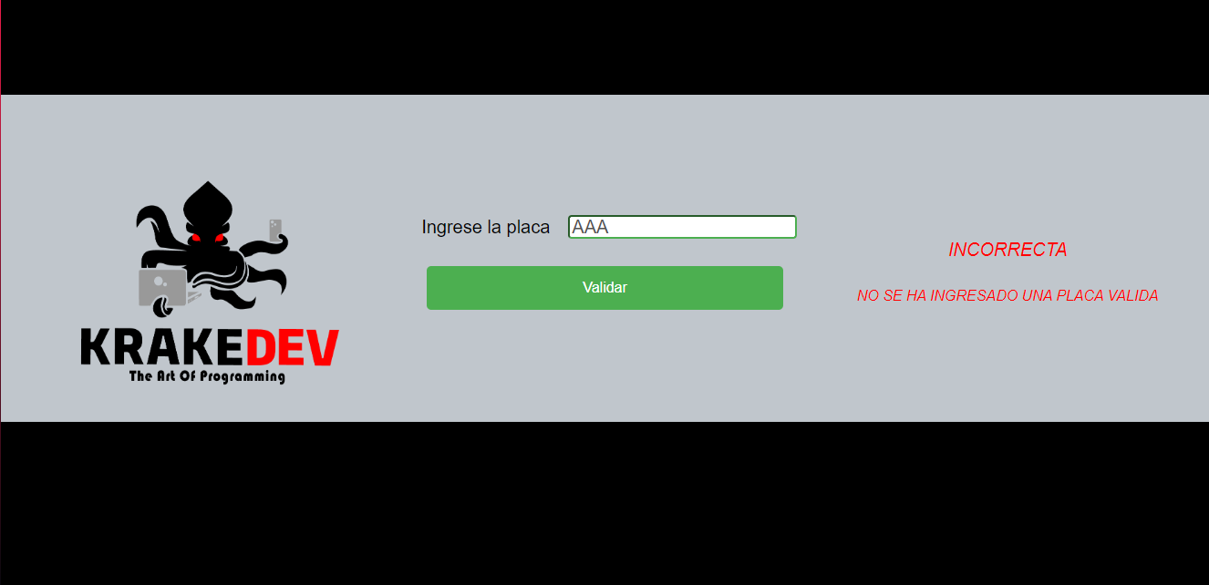

**PROVINCIA**

**ESMERALDAS**

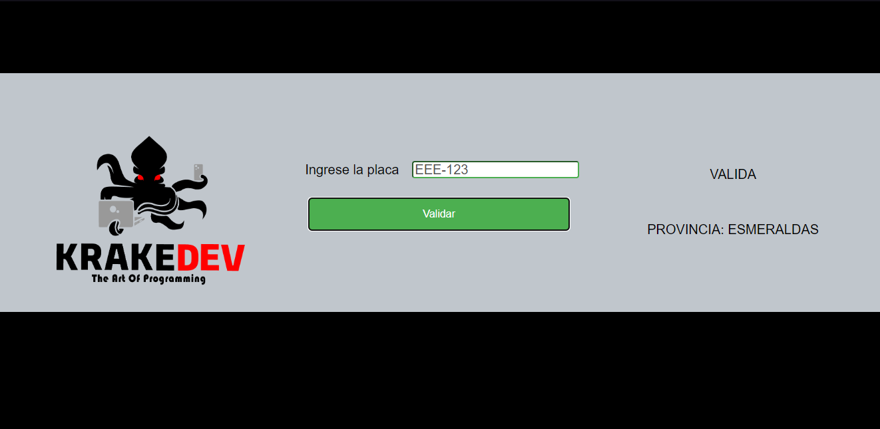

**DIGITO INVALIDO**

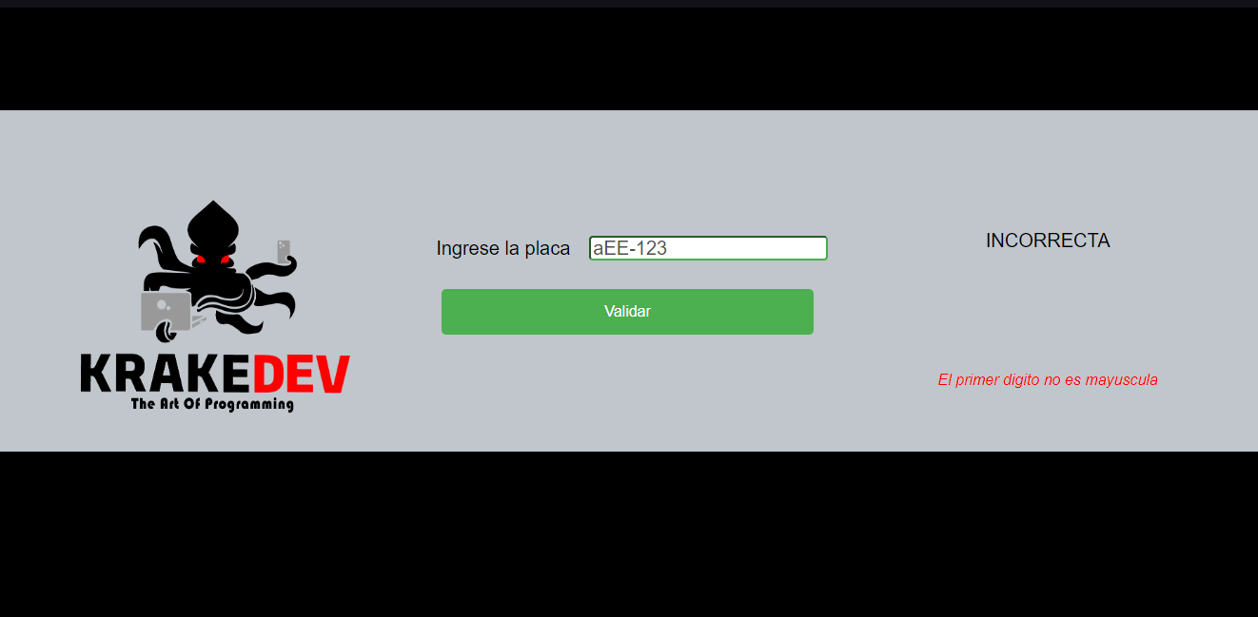

**DIGITO EN MINUSCULA**

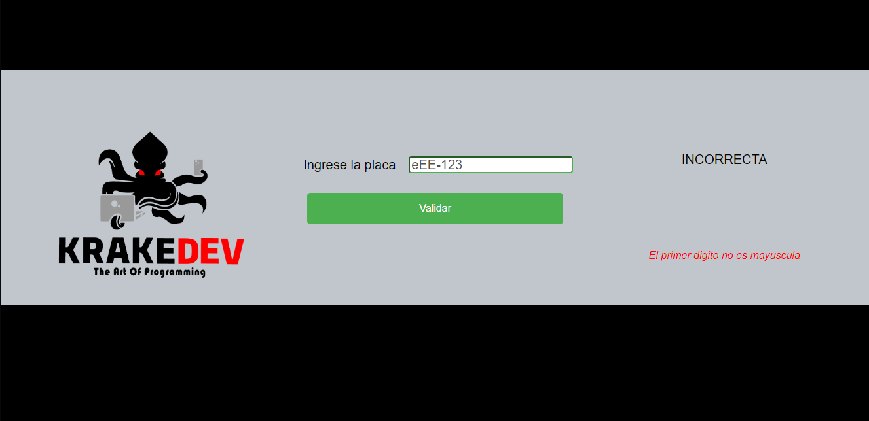

**PROVINCIA INEXISTENTE**

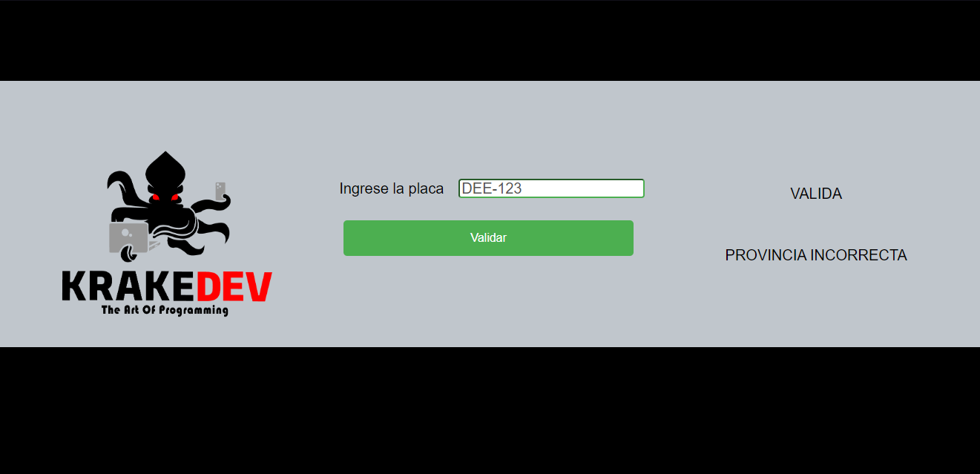

**TIPO DE VEHICULO**

**VEHICULO PARTICULAR**

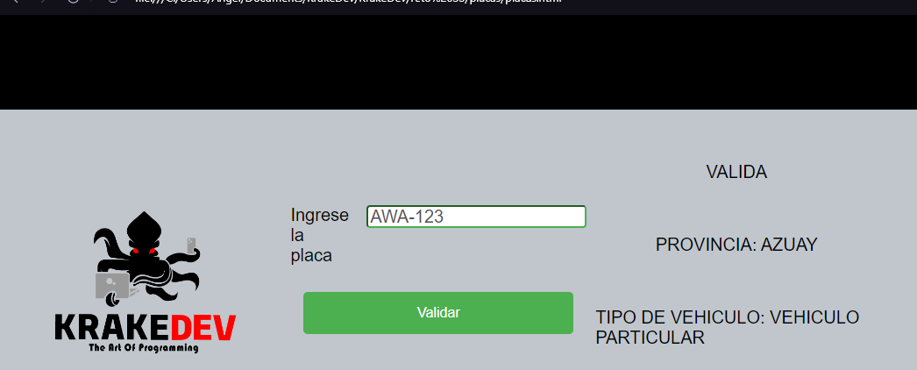

**VEHICULO PROVINCIAL**

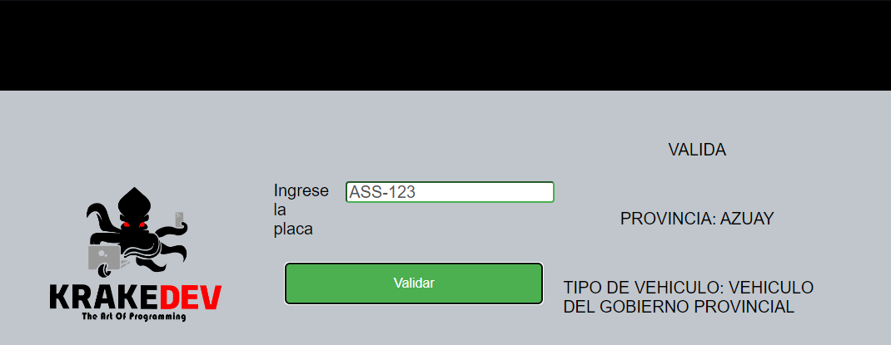

**ERROR GENERAL**



**PICO Y PLACA**

**ERROR GENERAL**

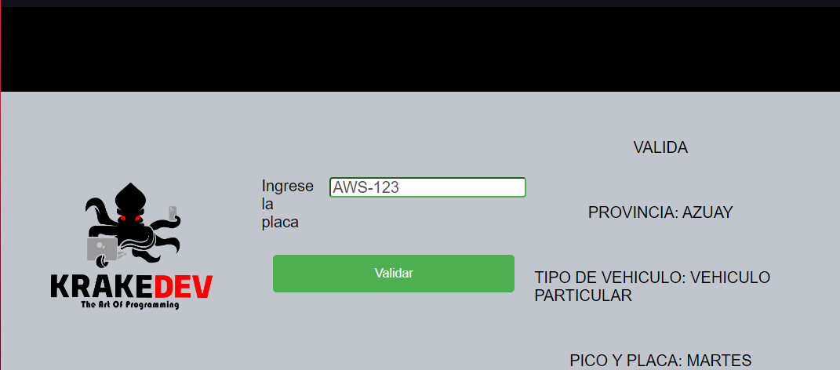

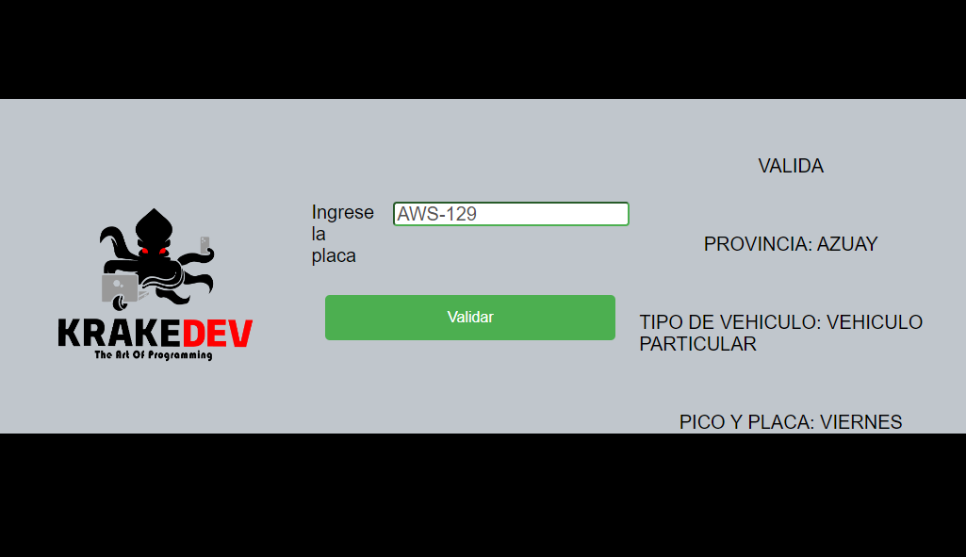

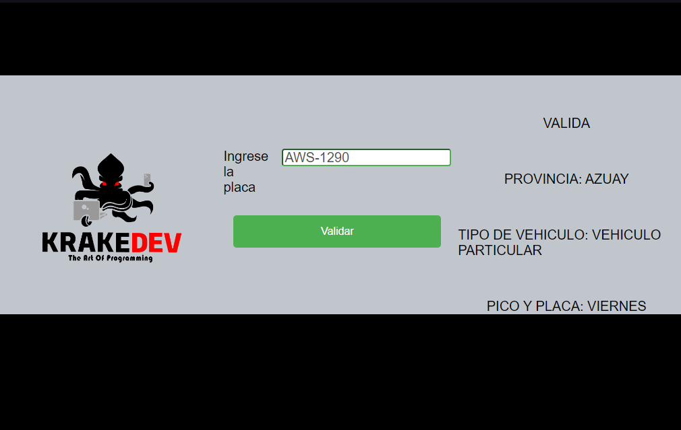

**ERROR GENERAL**

